第１学年

【書くこと】
イ 日常的な話題について、事実や自分の考え、気持ちなどを整理し、簡単な語句や文を用いて
まとまりのある文章を書くことができるようにする。

あなたは、冬休み中にオーストラリアに住んでいる友達から下のようなメールをもらいました。
どんな返事を書きますか。解答欄にあてはまるように、２５語以上の英語で書きましょう。
Hi ( your name ),

Happy New Year! It’s 2024! How are you doing?
In Australia, it’s summer and I’m having my summer vacation now.

On New Year’s day, I went to the seaside with my family.
The sea was clear and we could see a lot of beautiful fish.
At lunch time, we enjoyed a seafood barbecue party.
My father bought a lot of seafood at the Sydney Fish Market.
I ate a lobster and some oysters. They were delicious. I had a good time.

How is your winter holiday? How did you spend your New Year’s Day?
Was it fun? I’m looking forward to your reply.

I hope you have a great year!
Lots of love,
Emily

lobster・・・伊勢エビのような大きなエビ
oyster・・・牡蠣（かき）

【解答欄】

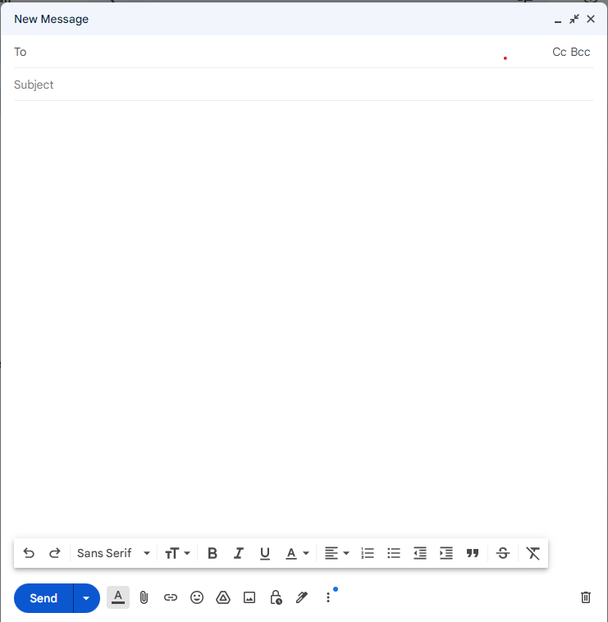
Emily
My winter holiday
Hello Emily,

Thank you for your message. You had a nice New Year’s Day.
In Japan, it’s winter now, but it’s not so cold.

Have a good summer vacation.
I’m looking forward to your reply.

Best wishes,
( your name )
２５語以上の英語で書きましょう。

解答例

I went to a shrine on New Year’s Day. I prayed for my health and world peace.
Also, I ate osechi. It is a special Japanese dish for New year’s Day. I had fun with my family.
（３７語）

